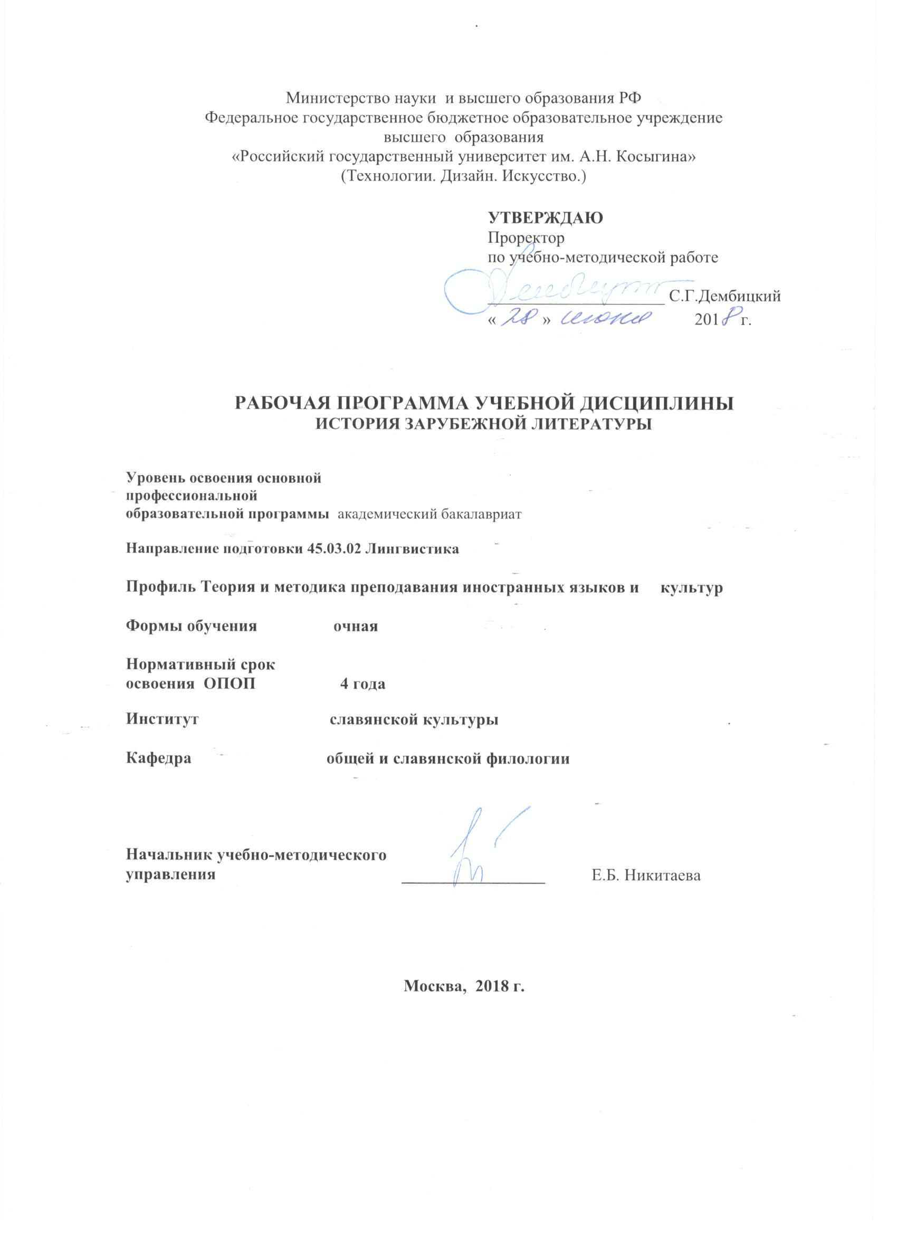
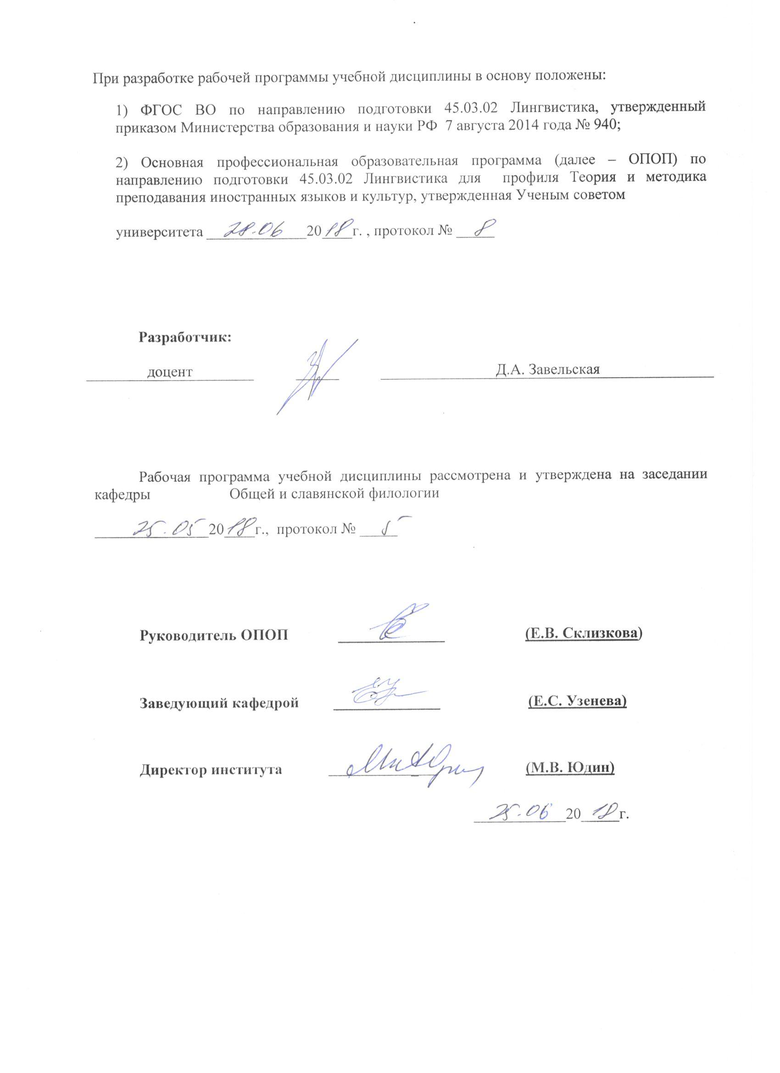
1. МЕСТО УЧЕБНОЙ ДИСЦИПЛИНЫ В СТРУКТУРЕ ОПОП
Дисциплина История зарубежной литературы включена в вариативную часть Блока I .

2. КОМПЕТЕНЦИИ ОБУЧАЮЩЕГОСЯ, ФОРМИРУЕМЫЕ В РАМКАХ ИЗУЧАЕМОЙ ДИСЦИПЛИНЫ
Таблица 1
Код компетенции | Формулировка  компетенций в соответствии с ФГОС ВО
ОК-5 | способностью к осознанию значения гуманистических ценностей для сохранения и развития современной цивилизации; готовностью принимать нравственные обязательства по отношению к окружающей природе, обществу и культурному наследию
ОК-7 | владением культурой мышления, способностью к анализу, обобщению информации, постановке целей и выбору путей их достижения, владеет культурой устной и письменной речи
ОПК-2 | способностью видеть междисциплинарные связи изучаемых дисциплин, понимает их значение для будущей профессиональной деятельности
ПК-25 | владением основами современных методов научного исследования, информационной и библиографической культурой

3. СТРУКТУРА УЧЕБНОЙ ДИСЦИПЛИНЫ
3.1 Структура учебной дисциплины для обучающихся очной формы обучения
Таблица 2.1
Структура и объем дисциплины
 |  |  |  |  | № 3 | № 4
Объем дисциплины в зачетных единицах |  |  |  |  | 2 | 2 | 4
Объем дисциплины в часах |  |  |  |  | 72 | 72 | 144
Аудиторные занятия (всего) |  |  |  |  | 34 | 34 | 68
в том числе в часах: |  | Лекции (Л) |  |  | 34 | 34 | 68
 |  | Практические занятия (ПЗ) |  |  | - | - | -
 |  | Семинарские занятия (С) |  |  | - | -
 |  | Лабораторные работы (ЛР) |  |  | - | -
 |  | Индивидуальные занятия (ИЗ)
Самостоятельная работа студента в семестре , час |  |  |  |  | 38 | 38 | 76
Самостоятельная работа студента в период промежуточной аттестации , час
 |  | Зачет (зач.) |  |  | зач.
 |  | Дифференцированный зачет (Диф. Зач.) |  |  |  | Диф. Зач.

4. СОДЕРЖАНИЕ РАЗДЕЛОВ УЧЕБНОЙ ДИСЦИПЛИНЫ
Таблица 3
Наименование раздела учебной дисциплины (модуля) | Лекции |  | Наименование практических (семинарских) занятий |  | Наименование лабораторных работ |  | Итого по учебному плану | Форма текущего и промежуточного контроля успеваемости  (оценочные средства)
Наименование раздела учебной дисциплины (модуля) | Тематика  лекции | Трудоемкость, час | Тематика  практического  занятия | Трудоемкость, час | Тематика лабораторной работы | Трудоемкость, час | Итого по учебному плану
Семестр № 3 |  |  |  |  |  |  |  | Текущий контроль успевае-мости:  собеседование  доклад  Промежуточная аттестация:  зачет (Зач.)  Текущий контроль успевае-мости:  собеседование  доклад  Промежуточная аттестация:  дифференцированный зачет (Диф.зач.)
1.Введение | Особенности античной литературы, ее изучения и датировки | 2
1.Введение | Проблемы изучения античной литературы и ее периодизации | 2
2. Литература Древней Греции | Понятие эпоса и его генезис в античной Греции | 2
2. Литература Древней Греции | Поэмы Гомера и Гесиода, их сопоставление | 2
2. Литература Древней Греции | Лирика в системе литературных жанров античности | 2
2. Литература Древней Греции | Монодическая и хоровая лирика Древней Греции | 2
2. Литература Древней Греции | Драматургия классического периода Греции | 2
2. Литература Древней Греции | Трагедия и комедия в античности: поэтика и развитие жанров | 2
2. Литература Древней Греции | Особенности литературы эллинизма | 2
2. Литература Древней Греции | Эпическая поэма в эпоху эллинизма | 2
2. Литература Древней Греции | Новоаттическая комедия, роман и малая проза эллинизма | 2
3. Литература Древнего Рима | Влияние Менандра на литературу Древнего Рима | 2
3. Литература Древнего Рима | Лирика и эпос Древнего Рима | 2
3. Литература Древнего Рима | Лирика Катулла и Горация | 2
3. Литература Древнего Рима | Поэмы Вергилия и Овидия | 2
3. Литература Древнего Рима | Древнеримская проза | 2
3. Литература Древнего Рима | Влияние философии на литературу Древнего Рима: проза и трагедии Сенеки | 2
Всего: |  | 34 |  |  | Всего: |  | 34
Семестр № 4

Введение в специфику национальной европейской литературы | Особенности средневековой литературы, ее изучения и датировки | 2
Введение в специфику национальной европейской литературы | Книжность раннего Средневековья. Проблематика жанровой системы средневековой литературы | 2
Ранняя средневековая литература и эпос | Влияние античного наследия на литературу раннего Средневековья и Каролингского Возрождения | 2
Ранняя средневековая литература и эпос | Роль устного предания и фольклора в развитии национальных европейских литератур | 2
Куртуазная литература | Особенности национальной авторской поэзии Средневековья | 2
Куртуазная литература | Творчество трубадуров и труверов | 2
Литература Ренессанса | Создание и развитие поэзии на тосканском диалекте | 2
Литература Ренессанса | Философская и нравоучительная литература Ренессанса | 2
Маньеризм и барокко | Понятие «маньеризм» в его соотношении с Ренессансом и направлением барокко | 2
Маньеризм и барокко | Маньеризм и барокко в европейских литературах | 2
Классицизм  Классицизм как теория литературы и жанровая система 2 Трагедии Расина и Корнеля и комедии Мольера в системе классицизма | Классицизм как теория литературы и жанровая система | 2
 | Трагедии Расина и Корнеля и комедии Мольера в системе классицизма | 2
Романтизм | Переход от сентиментализма и классицизма к романтизму | 2
Романтизм | Романтизм в национальных литературах Европы и США | 2
Реализм | Переход от романтизма к реализму | 3
Реализм | Система жанров реалистической литературы | 3
 | Всего: | 34 | Всего: |  |  |  | 34
Общая трудоемкость в часах |  |  |  |  |  |  | 68

5. САМОСТОЯТЕЛЬНАЯ РАБОТА ОБУЧАЮЩИХСЯ
^{Таблица 4}
№ п/п | Наименование раздела учебной дисциплины | Содержание самостоятельной работы | Трудоемкость в часах
1 | 3 | 4 | 5
Семестр № 3
1 | Введение | подготовка к лекциям, практическим занятиям, чтение дополнительной литературы. | 2
2 | Литература Древней Греции | подготовка к лекциям, практическим занятиям, чтение основной и дополнительной литературы. | 18
3 | Литература Древнего Рима | подготовка к лекциям, практическим занятиям, чтение основной и дополнительной литературы. | 18
Всего часов в семестре по учебному плану |  |  | 38
Семестр № 4
1 | Введение в специфику национальной европейской литературы | подготовка к лекциям, практическим занятиям, чтение основной и дополнительной литературы | 2
2 | Ранняя средневековая литература и эпос | подготовка к лекциям, практическим занятиям, чтение основной и дополнительной литературы | 2
3 | Куртуазная литература | подготовка к лекциям, практическим занятиям, чтение основной и дополнительной литературы | 4
4 | Литература Ренессанса | подготовка к лекциям, практическим занятиям, чтение основной и дополнительной литературы | 4
5 | Маньеризм и барокко | подготовка к лекциям, практическим занятиям, чтение основной и дополнительной литературы | 5
6 | Классицизм | подготовка к лекциям, практическим занятиям, чтение основной и дополнительной литературы | 5
7 | Романтизм | подготовка к лекциям, практическим занятиям, чтение основной и дополнительной литературы | 5
8 | Реализм | подготовка к лекциям, практическим занятиям, чтение основной и дополнительной литературы | 11
Всего часов в семестре по учебному плану |  |  | 38
Общий объем самостоятельной работы обучающегося |  |  | 76

6. ОЦЕНОЧНЫЕ СРЕДСТВА ДЛЯ ПРОВЕДЕНИЯ ТЕКУЩЕЙ И ПРОМЕЖУТОЧНОЙ АТТЕСТАЦИИ ПО ДИСЦИПЛИНЕ
6.1 Связь результатов освоения дисциплины с уровнем сформированности заявленных компетенций в рамках изучаемой дисциплины
Таблица 5
Код  компетенции | Уровни сформированности заявленных компетенций в рамках изучаемой дисциплины | Шкалы  оценивания  компетенций
ОК-5 | Пороговый  Знать основные исторические этапы развития зарубежной литературы, систему ценностей и категории ее анализа  Уметь применять базовые подходы в области теории и истории зарубежной литературы, ее системы ценностей и категорий анализа в культурном контексте  Владеть базовыми знаниями, умениями, навыками изучения и интерпретации зарубежной литературы ее системы ценностей и категорий анализа в культурном контексте | оценка 3
ОК-5 | Повышенный  Знать дифференцированные подходы к истории развития зарубежной литературы, ее ценностной системе и основные категории анализа произведений  Уметь дифференцированно применять аналитические методы в области теории и истории зарубежной литературы, ее системы ценностей и категорий анализа в культурном контексте  Владеть дифференцированными знаниями, умениями, навыками изучения и интерпретации зарубежной литературы, ее системы ценностей и категорий анализа в культурном контексте | оценка 4
ОК-5 | Высокий  Знать концептуальные принципы изучения развития зарубежной литературы, ее системы ценностей и дифференцированные категории анализа произведений  Уметь применять современные аналитические методы в области теории и истории зарубежной литературы, ее системы ценностей и категорий анализа в культурном контексте  Владеть концептуальными знаниями, умениями, навыками изучения и интерпретации зарубежной литературы, ее системы ценностей и категорий анализа в культурном контексте | оценка 5
ОК-7 | Пороговый  Знать базовые понятия истории зарубежной литературы как культурного явления и способы поиска соответствующей информации  Уметь применять базовые понятия истории зарубежной литературы как культурного явления и способы поиска соответствующей информации.  Владеть базовыми понятиями истории зарубежной литературы как культурного явления и способы поиска соответствующей информации
ОК-7 | Повышенный  Знать дифференцированные этапы истории зарубежной литературы как культурного явления и способы поиска соответствующей информации Уметь дифференцированно применять знания в сфере истории зарубежной литературы как культурного явления и способы поиска соответствующей информации  Владеть дифференцированными знаниями, умениями, навыками изучения зарубежной литературы как культурного явления и способами поиска соответствующей информации | оценка 4
ОК-7 | Высокий  Знать концептуально значимые этапы истории зарубежной литературы как культурного явления и способы поиска соответствующей информации  Уметь применять современный терминологический и аналитический аппарат в сфере истории зарубежной литературы как культурного явления и способы поиска соответствующей информации  Владеть концептуальными знаниями, умениями, навыками в сфере изучения зарубежной литературы как культурного явления и способами поиска соответствующей информации | оценка 5
ОПК-2 | Пороговый  Знать основы анализа и интерпретации художественных текстов в междисциплинарной профессиональной сфере  Уметь применять принципы анализа и интерпретации художественных текстов в междисциплинарной профессиональной сфере  Владеть базовыми знаниями, умениями, навыками анализа и интерпретации текстов в междисциплинарной профессиональной сфере | оценка 3
ОПК-2 | Повышенный  Знать концепции анализа и интерпретации художественных текстов в междисциплинарной профессиональной сфере  Уметь применять системные концепции анализа и интерпретации художественных текстов в междисциплинарной профессиональной сфере  Владеть концептуальными знаниями, умениями, навыками анализа и интерпретации художественных текстов в междисциплинарной профессиональной сфере | оценка 4
ОПК-2 | Высокий  Знать дифференцированные концепции анализа и интерпретации художественных текстов в междисциплинарной профессиональной сфере  Уметь дифференцированно применять системные концепции анализа и интерпретации художественных текстов в междисциплинарной профессиональной сфере  Владеть дифференцированными концептуальными знаниями, умениями, навыками анализа и интерпретации художественных текстов в междисциплинарной профессиональной сфере | оценка 5
ПК-25 | Пороговый  Знать основные методы исследования зарубежной художественной литературы с применением информационных и библиографических данных  Уметь применять базовые принципы исследования зарубежной художественной литературы с применением информационных и библиографических данных  Владеть базовыми знаниями о методах исследования зарубежной художественной литературы с применением информационных и библиографических данных | оценка 3
ПК-25 | Повышенный  Знать дифференцированные методы исследования зарубежной художественной литературы с применением информационных и библиографических данных  Уметь применять дифференцированные методы исследования зарубежной художественной литературы с применением информационных и библиографических данных  Владеть дифференцированными методами исследования зарубежной художественной литературы с применением информационных и библиографических данных | оценка 4
ПК-25 | Высокий  Знать концептуальные методы исследования зарубежной художественной литературы с применением информационных и библиографических данных  Уметь применять концептуальные методы исследования зарубежной художественной литературы с применением информационных и библиографических данных  Владеть концептуальными методами исследования зарубежной художественной литературы с применением информационных и библиографических данных | оценка 5
Результирующая оценка

6.2 Оценочные средства для студентов с ограниченными возможностями здоровья
Таблица 6
Категории студентов | Виды оценочных средств | Форма контроля | Шкала оценивания
С нарушением слуха | Тесты, рефераты, контрольные вопросы | Преимущественно письменная проверка | В соответ-ствии со шкалой оценивания, указанной в  Таблице 5
С нарушением зрения | Контрольные вопросы | Преимущественно устная проверка (индивидуально) | В соответ-ствии со шкалой оценивания, указанной в  Таблице 5
С нарушением опорно- двигательного аппарата | Решение тестов, контрольные вопросы дистанционно. | Письменная проверка, организация контроля с использование информационно-коммуникационных технологий. | В соответ-ствии со шкалой оценивания, указанной в  Таблице 5

7. ТИПОВЫЕ КОНТРОЛЬНЫЕ ЗАДАНИЯ И ДРУГИЕ МАТЕРИАЛЫ,
НЕОБХОДИМЫЕ ДЛЯ ОЦЕНКИ УРОВНЯ СФОРМИРОВАННОСТИ ЗАЯВЛЕННЫХ КОМПЕТЕНЦИЙ В РАМКАХ ИЗУЧАЕМОЙ ДИСЦИПЛИНЫ, ВКЛЮЧАЯ САМОСТОЯТЕЛЬНУЮ РАБОТУ ОБУЧАЮЩИХСЯ

Семестр № 3
7.1 Для текущей аттестации:

7.1.1. 1Перечень тем для собеседования:
1. Назовите трех выдающихся афинских трагиков классического периода
2. Назовите греческого комедиографа эллинистической эпохи
3. Кто из древнеримских поэтов ориентировался на стиль гомеровского эпоса?

7.1.2. Доклады со следующими разделами:
1. Проблемы датировки произведения
2. Назовите авторства произведения
3. Черты жанра и стиля конкретного произведения

7.2 Для промежуточной аттестации:
7.2.1 Перечень вопросов к зачету:
1. Особенности датировки и анализа памятников античной литературы
2. Понятие «эпоса» в античной литературе: Гомер, Гесиод, Аполлоний Родосский, Вергилий
3. Генезис и жанровые варианты эпической поэзии Древней Греции

Семестр № 4
7.3 Для текущей аттестации
7.3.11Перечень тем для собеседования:
1. Назовите средневековых авторов, писавших на латинском языке
2. Приведите примеры средневекового эпоса на европейском языке
3. Кто из немецких поэтов использовал сюжеты о рыцарях Круглого стола?
.
7.3.2. Доклады со следующими разделами:
- Проблемы датировки
- Проблемы авторства
- Основные черты жанра и направления

7.4 Для промежуточной аттестации
7.4.1 Перечень вопросов к дифференцированному зачету:
- Особенности формирования и развития национальных литератур зарубежья
- Специфика литературы раннего Средневековья
- Национальный средневековый эпос и его варианты
- Жанры куртуазной литературы и национальная специфика
- Своеобразие литературы Ренессанса

8.МАТЕРИАЛЬНО-ТЕХНИЧЕСКОЕ ОБЕСПЕЧЕНИЕ ДИСЦИПЛИНЫ
Таблица 7
№ п/п | Наименование учебных аудиторий (лабораторий) и помещений для самостоятельной работы | Оснащенность учебных аудиторий и помещений для самостоятельной работы
1 | Аудитория №105 - читальный зал библиотеки: помещение для самостоятельной работы, в том числе, научно- исследовательской, подготовки курсовых и выпускных квалификационных работ.  (129337, г. Москва, Хибинский проезд, д.6) | Комплект учебной мебели, 4 персональных компьютера с подключением к сети «Интернет» и обеспечением доступа к электронным библиотекам и в электронную информационно-образовательную среду организации.
2 | Аудитория №108:  - компьютерный класс для проведения занятий лекционного и семинарского типа, групповых и индивидуальных консультаций, текущего контроля и промежуточной аттестации;  - лаборатория для проведения занятий семинарского типа, групповых и индивидуальных консультаций, текущего контроля и промежуточной аттестации,  - помещение для самостоятельной работы, в том числе, научно- исследовательской, подготовки курсовых и выпускных квалификационных работ (в свободное от учебных занятии и профилактических работ время). (129337, г. Москва, Хибинский проезд, д.6) | Комплект учебной мебели; доска меловая; 11 персональных компьютеров с подключением к сети «Интернет» и обеспечением доступа к электронным библиотекам и в электронную информационно-образовательную среду организации; технические средства обучения, служащие для представления учебной информации большой аудитории: экран, компьютер, проектор, колонки.
3 | Аудитория №112 - помещение для хранения и профилактического обслуживания учебного оборудования  (129337, г. Москва, Хибинский проезд, д.6) | Комплект мебели, техническое оборудование, музыкальное оборудование, пособия.
4 | Аудитория №301 для проведения занятий лекционного и семинарского типа, групповых и индивидуальных консультаций, текущего контроля и промежуточной аттестации.  (129337, г. Москва, Хибинский проезд, д.6) | Комплект учебной мебели, технические средства обучения, служащие для представления учебной информации аудитории: проектор, экран настенный, 1 персональный компьютер, колонки. Наборы демонстрационного оборудования и учебно-наглядных пособий, обеспечивающих тематические иллюстрации, соответствующие рабочей программе дисциплины.
5 | Аудитория №302 для проведения занятий лекционного и семинарского типа, групповых и индивидуальных консультаций, текущего контроля и промежуточной аттестации.  (129337, г. Москва, Хибинский проезд, д.6) | Комплект учебной мебели, доска меловая, технические средства обучения, служащие для представления учебной информации аудитории: проектор, экран настенный, 1 персональный компьютер, проекционный столик.

9. УЧЕБНО-МЕТОДИЧЕСКОЕ И ИНФОРМАЦИОННОЕ ОБЕСПЕЧЕНИЕ УЧЕБНОЙ ДИСЦИПЛИНЫ

Таблица 8
№ п/п | Автор(ы) | Наименование издания | Вид издания (учебник, УП, МП и др.) | Издательство |  | Год  издания | Адрес сайта ЭБС  или электронного ресурса | Количество экземпляров в библиотеке Университета
1 | 2 | 3 | 4 | 5 |  | 6 | 7 | 8
9.1 Основная литература, в том числе электронные издания
1 | Гиленсон Б. А. | История античной литературы. Древняя Греция | Учебник | М., Флинта |  | 2002 | http://znanium.com/catalog/product/320747
2 | Гиленсон Б. А. | История античной литературы. Древний Рим: В 2кн. | Учебник | М.: Флинта: Наука |  | 2002 | http://znanium.com/catalog/product/320748
3 | Алексеев М. П.  Алташина В. Д.  Жирмунский В. М.  Жуков А. П. | История зарубежной литературы Средних веков и эпохи Возрождения в 2 ч. Учебник и практикум для академического бакалавриата | Учебник | М.: Юрайт |  | 2018 | https://biblio-online.ru/viewer/istoriya-zarubezhnoy-literatury-srednih-vekov-i-epohi-vozrozhdeniya-v-2-ch-chast-1-srednie-veka-421118#page/1
4 | Гиленсон Б. А. | История зарубежной литературы XVII-XVIII веков. Учебник и практикум для академического бакалавриата | Учебник | М.: Юрайт |  | 2018 | https://biblio-online.ru/viewer/istoriya-zarubezhnoy-literatury-xvii-xviii-vekov-413797#page/1
5 | Гиленсон Б. А. | История зарубежной литературы от античности до середины XIX века в 2 т. Учебник для академического бакалавриата | Учебник | М.: Юрайт |  | 2016 | https://biblio-online.ru/viewer/istoriya-zarubezhnoy-literatury-ot-antichnosti-do-serediny-xix-veka-v-2-t-389867#page/2
6 | Пермякова Н. С. | История зарубежной литературы | Учебное пособие | М.:Российский государственный университет им. А.Н. Косыгина |  | 2018 | http://znanium.com/catalog/product/961430
7 | Гиленсон Б. А. | История зарубежной литературы второй половины XX - начала XXI века, 2-е изд., пер. и доп. Учебник для академического бакалавриата | Учебник | М.: Юрайт |  | 2018 | https://biblio-online.ru/viewer/istoriya-zarubezhnoy-literatury-vtoroy-poloviny-xx-nachala-xxi-veka-413218#page/2
9.2 Дополнительная литература, в том числе электронные издания
1 | Гиленсон Б. А. | Древнегреческая драма классического периода | Учебное пособие |  | М.: ООО НИЦ Инфра-М | 2016 | http://znanium.com/catalog/product/427176
2 |  | Хрестоматия по западно-европейской литературе. Для высших педагог. учебных заведений Литература средних веков. (IX-XV в.в.) | Хрестоматия |  | М.: Учпедгиз | 1936 | https://нэб.рф/catalog/000199_000009_005148109/viewer/
3 | Сост.: А. Ф. Головенченко, Н. П. Козлова, Б. И. Колесников | Зарубежная литература , XIX век. Романтизм: Хрестоматия:  Под ред. Я. Н. Забурского. | Хрестоматия |  | М.: Просвещение | 1976 | https://нэб.рф/catalog/000201_000010_BJVVV1010419/ | 5
9.3 Методические материалы (указания, рекомендации по освоению дисциплины авторов РГУ им. А. Н. Косыгина)
1 | Склизкова Е.В., Дворниченко Е.В., Пак Е.С., Имашева О.А. | Страноведение (История литературы стран изучаемых языков)//Лингвистика | Методические указания |  | Утверждено на заседании кафедры №2 от 27 сентября 2017 г. | 2018 | ЭИОС

9.4 Информационное обеспечение учебного процесса
9.4.1. Ресурсы электронной библиотеки
- ЭБС Znanium.com» научно-издательского центра «Инфра-М» http://znanium.com/ (учебники и учебные пособия, монографии, сборники научных трудов, научная периодика, профильные журналы, справочники, энциклопедии);
- ООО «ИВИС» https://dlib.eastview.com (электронные версии периодических изданий ООО «ИВИС»);
- Web of Science http://webofknowledge.com/ (обширная международная универсальная реферативная база данных);
- Scopus https://www.scopus.com (международная универсальная реферативная база данных, индексирующая более 21 тыс. наименований научно-технических, гуманитарных и медицинских журналов, материалов конференций примерно 5000 международных издательств);
- Научная электронная библиотека еLIBRARY.RU https://elibrary.ru (крупнейший российский информационный портал в области науки, технологии, медицины и образования);
- ООО «Национальная электронная библиотека» (НЭБ) http://нэб.рф/ (объединенные фонды публичных библиотек России федерального, регионального, муниципального уровня, библиотек научных и образовательных учреждений;
- «НЭИКОН» http://www.neicon.ru/ ( доступ к современной зарубежной и отечественной научной периодической информации по гуманитарным и естественным наукам в электронной форме);
- «Polpred.com Обзор СМИ» http://www.polpred.com (статьи, интервью и др. информагентств и деловой прессы за 15 лет).

9.4.2 Профессиональные базы данных и информационно-справочные системы :
- http://www.gks.ru/wps/wcm/connect/rosstat_main/rosstat/ru/statistics/databases/ - базы данных на Едином Интернет-портале Росстата;
- http://inion.ru/resources/bazy-dannykh-inion-ran/ - библиографические базы данных ИНИОН РАН по социальным и гуманитарным наукам;
- http://www.scopus.com/ - реферативная база данных Scopus – международная универсальная реферативная база данных;
- http://elibrary.ru/defaultx.asp - крупнейший российский информационный портал электронных журналов и баз данных по всем отраслям наук.

9.4.3 Лицензионное программное обеспечение ( ежегодно обновляется)
Microsoft® Windows® XP Professional Russian Upgrade/Software Assurance Pack Academic OPEN No Level, артикул Е85-00638; лицензия № 18582213 от 30.12.2004, товар. наклад. Tr 00007818- Tr 00007820, Tr 00007822 от 30.12.2004; бессрочная академическая лицензия; центр поддержки корпоративных лицензий Microsoft.
Microsoft® Office Professional Win 32 Russian License/Software Assurance Pack Academic OPEN No Level, артикул 269-05620; лицензия № 18582213 от 30.12.2004, товар. наклад. Tr 00007824, Tr 00007823; бессрочная академическая лицензия; центр поддержки корпоративных лицензий Microsoft.
WINRAR (условно свободно распространяемое).
MS Windows® 7 Pro CIS and GE OEM Softwave FQC-08297; (лицензионное-наклейки);
контракт № 156 от 23.12.2015.
Acrobat Reader (свободно распространяемое).
Microsoft® Office Professional Plus 2010 Russian Academic OPEN 1 License No Level, артикул 79Р-03525, лицензия № 48598396 от 06.06.201; договор Pr 000027-M87 от 11.05.2011г.
Microsoft® Office Professional Plus 2007 Russian Academic OPEN No Level, артикул 79Р-00039; лицензия № 43021137 от 15.11.2007, бессрочная академическая лицензия; центр поддержки корпоративных лицензий Microsoft.
Foxit PDF Reader (свободно распространяемое).

Лист регистрации изменений к РПД
№ п/п | Содержание изменений | Номер протокола и дата заседания кафедры, по утверждению изменений
1 | Актуализация пунктов: 9.4.1 Ресурсы электронной библиотеки (Приложение 1) | № 4 от 21.02.2019 года
2. | Актуализация пункта 9.4.3 Лицензионное программное обеспечение (Приложение 2) | № 7 от 23.05.2019 года

Приложение 1
Номер и дата договора | Предмет договора | Ссылка на электронный ресурс | Срок действия договора
Договор № 106/19 от 29.01.2019 г. | О предоставлении доступа к ЭБС издательства «Лань» | http://www.e.lanbook.com/ | Действует до 29.01.2020 г.
Соглашение № 106/19 от 29.01.2019 г. | О предоставлении доступа к ЭБС издательства «Лань» (Коллекция "Балет. Танец. Хореография") | http://www.e.lanbook.com/ | Действует до 28.01.2020 г.
Договор № 222-П от 14.11.2018 г. | ООО «ИВИС» | http://dlib.eastview.com/ | Действует до 31.12.2019 г.
Дополнительное соглашение № 1 к договору № 3363 эбс от 30.10.2018 г. | О размещении электронных изданий «РГУ им. А.Н. Косыгина» на платформе ЭБС Znanium.com | http://znanium.com/ | Действует до 06.11.2019 г.
Договор № 3363 эбс от 30.10.2018 г. | О предоставлении доступа к ЭБС Znanium.com | http://znanium.com/ | Действует до 06.11.2019 г.
Договор № 242/18-КС от 15 октября 2018 г. | О предоставлении доступа к ЭБС издательства «ЮРАЙТ» | www.biblio-online.ru | Действует до 14.10.2019 г.
Договор 18-10-10153/18 от 06.12.2018 г. | О предоставлении гранта на продление доступа к БД Questel Orbit | https://www37.orbit.com/#PatentEasySearchPage | Действует до 31.12.2018 г.

Приложение 2
- Windows 10 Pro
- MS Office 2019
- PrototypingSketchUp: 3D modeling for everyone
- V-Ray для 3Ds Max
- NeuroSolutions
- Wolfram Mathematica
- Microsoft Visual Studio 2008
- CorelDRAW Graphics Suite 2018
- Mathcad
- Matlab+Simulink
- Adobe Creative Cloud 2018 all Apps (Photoshop, Lightroom, Illustrator, InDesign, XD, Premiere Pro, Acrobat Pro, Lightroom Classic, Bridge, Spark, Media Encoder, InCopy, Story Plus, Muse и др.)
- SolidWorks
- Rhinoceros
- Simplify 3D
- FontLаb VI Academic
- Multisim
- Pinnacle Studio 18 Ultimate
- КОМПАС-3d-V 18
- Project Expert 7 Standart
- Альт-Финансы
- Альт-Инвест
- Программа для подготовки тестов Indigo
- Диалог NIBELUNG

